МБДОУ «УНДС ОБЩЕРАЗВИВАЮЩЕГО ВИДА №3 «СКАЗКА»
Отчет по мероприятиям декады, посвященной 130-летию
выдающегося российского геолога и путешественника
Сергея Владимировича Обручева.
Цель: Формирование устойчивого интереса к изучению истории Оймяконья.
Задачи:
- Дать ребёнку знания о нашем земляке, выдающемся российском геологе и путешественнике С.В. Обручеве;
- способствовать развитию понимания ребёнком неразделимого единства человека и природы, помочь осознать необходимость сохранения, охраны и спасения природы;
- расширить общий кругозор детей, способствовать развитию их творческих способностей;
воспитывать у ребёнка чувства гордости за земляков; культуры природолюбия.

Отчет представляет собой комплекс занятий, заданий и мероприятий, учебных и учебно-методических пособий, тематических книг, игровой и другой продукции подчиненный целям и задачам формирования и воспитания у детей устойчивого интереса к изучению истории Оймяконья, любви к родному краю, бережного и уважительного отношения к природе.

Беседа с презентацией «Кто такой геолог?», воспитатель Стецюра Л.Н.

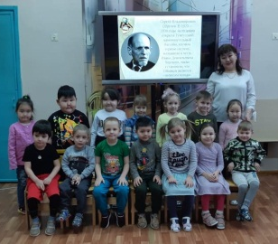
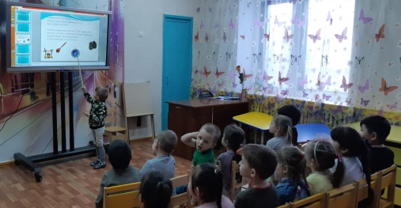

Беседа с презентацией «С.В. Обручев, выдающийся российский геолог и путешественник», воспитатель Алексеева Е.А.

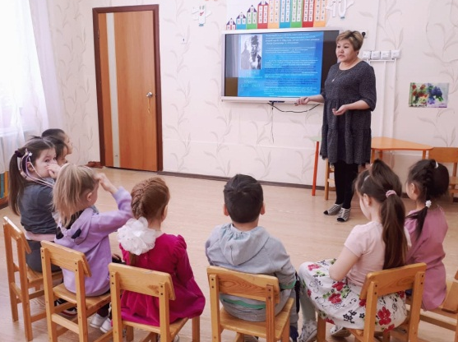
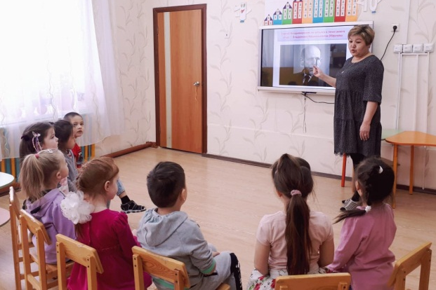

НОД «В удивительном мире камня», воспитатель Палий М.Д.

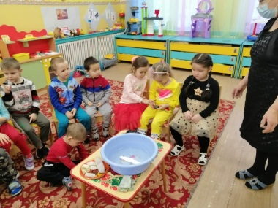
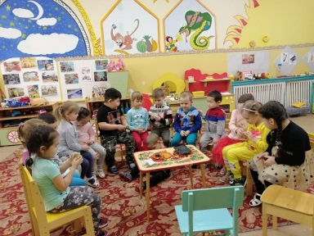
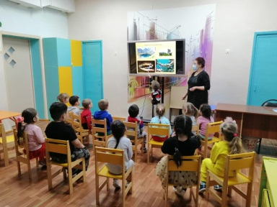

Конкурс рисунков «Оймякон Полюс Холода», воспитатель Стецюра Л.Н.

В рамках декады, посвященной 130-летию выдающегося российского геолога и путешественника Сергея Владимировича Обручева, предусматривалась разносторонняя деятельность детей. Данная деятельность способствовала формированию у воспитанников экологической культуры и культуры природолюбия, усвоению ребёнком во время образовательного и воспитательного процессов теоретических эколого-биологических, географических и других специальных знаний и умений, а также основ коммуникативной, речевой и общей культуры.
Предлагалась взаимопроникновение различных видов деятельности в учебно-воспитательном процессе, таких как наблюдение, беседа, чтение и прослушивание сказок и рассказов, выполнение заданий, игра, проведение опыта, прогулки, рисование и т.д. При этом важно, что в процессе занятия должно происходить не механическое запоминание услышанного и увиденного, а реальный анализ происходящего и принятие на основе этого реального решения в своей дальнейшей деятельности. Детям дали возможность дальнейшего изучения того или иного материала с воспитателем, родителями и своими сверстниками за пределами дошкольной образовательной организации.

